
วรรณคดีและวรรณกรรม

หน่วยการเรียนรู้ที่ ๑
บทละครเรื่อง เงาะป่า

เวลา ๘ ชั่วโมง


บทละครเรื่อง เงาะป่า

สังคมศึกษา ศาสนา และวัฒนธรรม

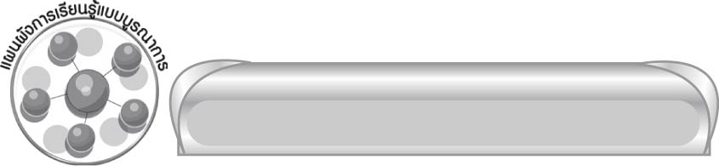
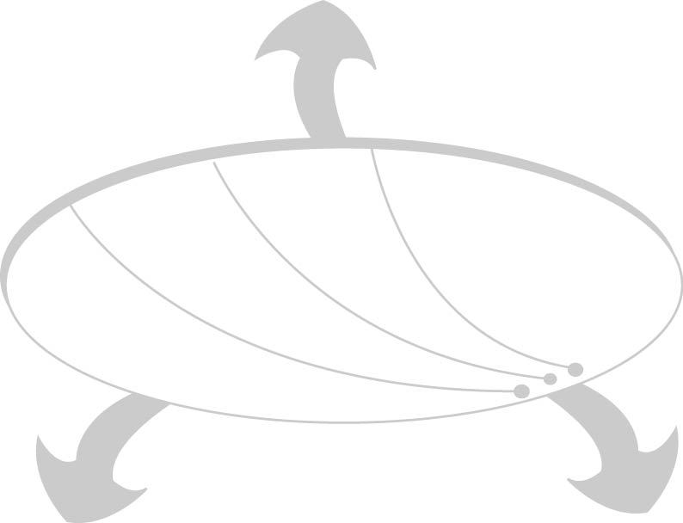

แผนผังการเรียนรู้แบบบูรณาการ
ศิลปะ
 การแสดงบทบาทสมมุติ
วิทยาศาสตร์
 ทักษะการแก้ปัญหา

 การเรียนรู้ชีวิตด้านสังคมและวัฒนธรรม

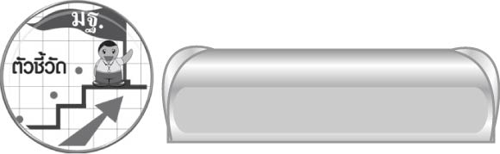
ตัวชี้วัด

๑. อ่านเรื่องสั้น ๆ ตามเวลาที่กำหนดและตอบคำถามจากเรื่องที่อ่าน (ท ๑.๑ ป. ๔/๓)
๒. คาดคะเนเหตุการณ์จากเรื่องที่อ่านโดยระบุเหตุผลประกอบ (ท ๑.๑ ป. ๔/๕)
๓. สรุปความรู้และข้อคิดจากเรื่องที่อ่านเพื่อนำไปใช้ในชีวิตประจำวัน (ท ๑.๑ ป. ๔/๖)
๔. อ่านหนังสือที่มีคุณค่าตามความสนใจอย่างสม่ำเสมอและแสดงความคิดเห็นเกี่ยวกับเรื่องที่อ่าน
(ท ๑.๑ ป. ๔/๗)
๕. อธิบายข้อคิดจากการอ่านเพื่อนำไปใช้ในชีวิตจริง (ท ๕.๑ ป. ๔/๒)
๖. ท่องจำบทอาขยานตามที่กำหนดและบทร้อยกรองที่มีคุณค่าตามความสนใจ (ท ๕.๑ ป. ๔/๔)


หน่วยการเรียนรู้ที่ ๑
แผนการจัดการเรียนรู้ที่ ๑

บทละครเรื่อง เงาะป่า

ความเป็นมาและเนื้อเรื่องย่อ
ชั้นประถมศึกษาปีที่ ๔ เวลา ๑ ชั่วโมง

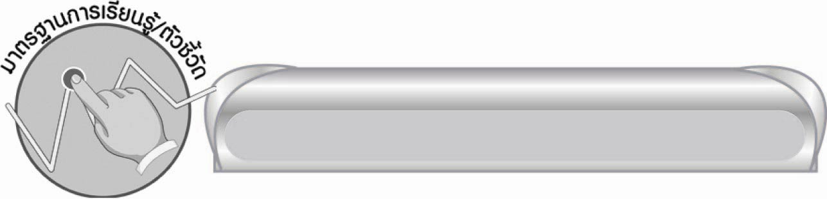
มาตรฐานการเรียนรู้/ตัวชี้วัด

มาตรฐานการเรียนรู้
มาตรฐาน ท ๑.๑ ใช้กระบวนการอ่านสร้างความรู้และความคิดเพื่อนำไปใช้ตัดสินใจ แก้ปัญหาในการดำเนินชีวิต และมีนิสัยรักการอ่าน
ตัวชี้วัด
ท ๑.๑ ป. ๔/๓ อ่านเรื่องสั้น ๆ ตามเวลาที่กำหนดและตอบคำถามจากเรื่องที่อ่าน
ท ๑.๑ ป. ๔/๖ สรุปความรู้และข้อคิดจากเรื่องที่อ่านเพื่อนำไปใช้ในการดำเนินชีวิต


จุดประสงค์การเรียนรู้สู่ตัวชี้วัด

๑. อธิบายความเป็นมาของบทละครเรื่อง เงาะป่า (K)
๒. สรุปเนื้อเรื่องย่อของเงาะป่า (K)
๓. เขียนแผนภาพความคิดสรุปเนื้อเรื่อง (P)
๔. เห็นคุณค่าของวรรณคดีไทย (A)


สาระสำคัญ

บทละครเรื่อง เงาะป่า เป็นพระราชนิพนธ์ในพระบาทสมเด็จพระจุลจอมเกล้าเจ้าอยู่หัว
ทรงนำมาจากเค้าเรื่องจริงของเงาะซาไก ซึ่งมีถิ่นอาศัยในแถบจังหวัดพัทลุง โดยเมื่อครั้งเสด็จประพาสหัวเมืองทางภาคใต้ ได้เสด็จไปหมู่บ้านเงาะซาไก และแม่เฒ่าเงาะคนหนึ่งเล่าเรื่องถวาย บทละครเรื่องนี้
มีภาษาเงาะสอดแทรกด้วย โดยทรงสอบถามภาษาเงาะจาก “คนัง” เด็กเงาะที่พระองค์ทรงนำมา
ชุบเลี้ยงไว้ และให้ตัวละครตัวหนึ่งมีชื่อว่า “คนัง” ด้วย


สาระการเรียนรู้

ความเป็นมาและเนื้อเรื่องย่อของบทละครเรื่อง เงาะป่า

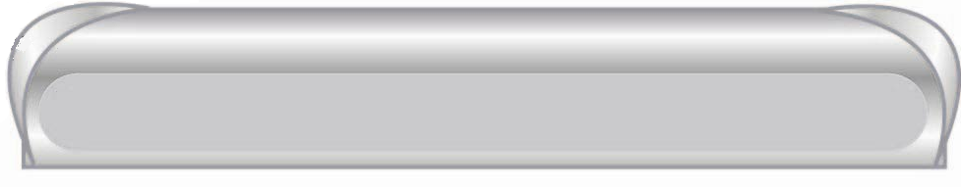
สมรรถนะสำคัญของผู้เรียน

๑. ความสามารถในการสื่อสาร
๏ ทักษะการอ่าน
๏ ทักษะการเขียน
๏ ทักษะการฟัง การดู และการพูด
๒. ความสามารถในการคิด
๏ การสังเคราะห์
๏ การจัดระบบความคิดเป็นแผนภาพ
๏ การสรุปความรู้


คุณลักษณะอันพึงประสงค์
รักความเป็นไทย
ตัวชี้วัดที่ ๗.๓ อนุรักษ์และสืบทอดภูมิปัญญาไทย


ชิ้นงานหรือภาระงาน (หลักฐาน ร่องรอยแสดงความรู้)

-


คำถามท้าทาย

เงาะในเรื่อง เงาะป่า เป็นชื่อของอะไร


การจัดกิจกรรมการเรียนรู้

๑. ให้นักเรียนร่วมกันแสดงความคิดเห็น โดยครูใช้คำถามท้าทาย ดังนี้
๏ เงาะในเรื่อง เงาะป่า เป็นชื่อของอะไร
๒. ครูติดบัตรคำว่า เงาะ แล้วให้นักเรียนร่วมกันสนทนาว่านึกถึงอะไรบ้าง
๓.ให้นักเรียนศึกษาประวัติของบทละครเรื่อง เงาะป่า และเนื้อเรื่องย่อของเงาะป่า
๔. ครูตั้งคำถามจากเรื่อง เงาะป่า ให้นักเรียนตอบ ดังนี้
๏ บทละครเรื่อง เงาะป่า เป็นพระราชนิพนธ์ของใคร
๏ บทละครเรื่อง เงาะป่า มีเค้าโครงเรื่องมาจากภาคใดของประเทศไทย
๏ บทละครเรื่อง เงาะป่า เป็นบทละครประเภทใด
๏ ตัวละครในบทละครเรื่อง เงาะป่า ให้คติสอนใจในการดำเนินชีวิตอย่างไร
๕. ให้นักเรียนสรุปเรื่องย่อของเงาะป่าเป็นแผนภาพความคิด
๖. ให้นักเรียนร่วมกันสรุปความรู้ ดังนี้
๏ บทละครเรื่อง เงาะป่า เป็นพระราชนิพนธ์ในพระบาทสมเด็จพระจุลจอมเกล้าเจ้าอยู่หัว ทรงนำมาจากเค้าเรื่องจริงของเงาะซาไก ซึ่งมีถิ่นอาศัยในแถบจังหวัดพัทลุง โดยเมื่อครั้งเสด็จประพาสหัวเมืองทางภาคใต้ ได้เสด็จไปหมู่บ้านเงาะซาไก และแม่เฒ่าเงาะคนหนึ่งเล่าเรื่องถวาย บทละครเรื่องนี้มีภาษาเงาะสอดแทรกด้วย โดยทรงสอบถามภาษาเงาะจาก “คนัง” เด็กเงาะที่พระองค์ทรงนำมาชุบเลี้ยงไว้ และให้
ตัวละครตัวหนึ่งมีชื่อว่า “คนัง” ด้วย


การจัดบรรยากาศเชิงบวก

ให้นักเรียนแสดงความคิดเห็นอย่างอิสระ


สื่อการเรียนรู้

บัตรคำ

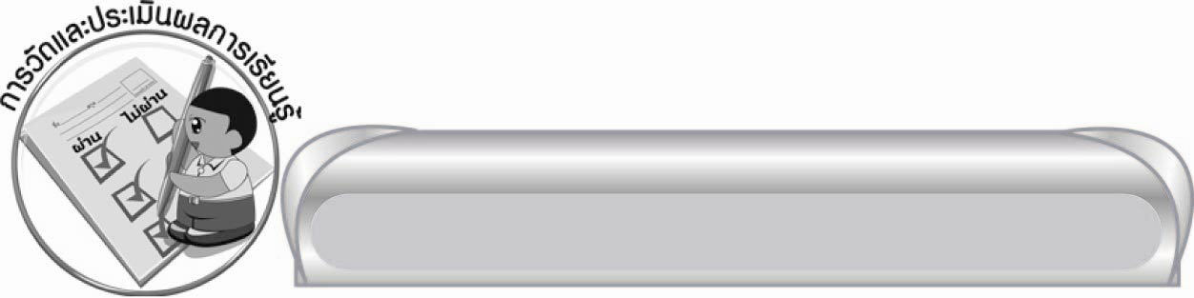
การวัดและประเมินผลการเรียนรู้

๑. วิธีการวัดและประเมินผล
สังเกตพฤติกรรมของนักเรียนในการเข้าร่วมกิจกรรม
๒. เครื่องมือ
แบบสังเกตพฤติกรรมการเข้าร่วมกิจกรรม
๓. เกณฑ์การประเมิน
การประเมินพฤติกรรมการเข้าร่วมกิจกรรม
ผ่านตั้งแต่ ๒ รายการ ถือว่า ผ่าน
ผ่าน ๑ รายการ ถือว่า ไม่ผ่าน


ข้อเสนอแนะของผู้บริหารสถานศึกษา
______________________________________________________________________________
______________________________________________________________________________
______________________________________________________________________________
______________________________________________________________________________
______________________________________________________________________________
______________________________________________________________________________
______________________________________________________________________________
______________________________________________________________________________
______________________________________________________________________________
______________________________________________________________________________
______________________________________________________________________________
______________________________________________________________________________
______________________________________________________________________________
______________________________________________________________________________
______________________________________________________________________________
______________________________________________________________________________
______________________________________________________________________________
______________________________________________________________________________
______________________________________________________________________________
______________________________________________________________________________
______________________________________________________________________________
______________________________________________________________________________
______________________________________________________________________________
______________________________________________________________________________

ลงชื่อ_________________________ (ผู้บริหารสถานศึกษา)
(_________________________)
________/________/_______

บันทึกหลังการสอน

ผลการจัดการเรียนการสอน

______________________________________________________________________________
______________________________________________________________________________
______________________________________________________________________________
______________________________________________________________________________
______________________________________________________________________________
______________________________________________________________________________

ปัญหา / อุปสรรค

______________________________________________________________________________
______________________________________________________________________________
______________________________________________________________________________
______________________________________________________________________________
______________________________________________________________________________
______________________________________________________________________________

แนวทางแก้ไข

______________________________________________________________________________
______________________________________________________________________________
______________________________________________________________________________
______________________________________________________________________________
______________________________________________________________________________
______________________________________________________________________________

ลงชื่อ____________________________ (ผู้บันทึก)
(_________________________)
________/________/_______

